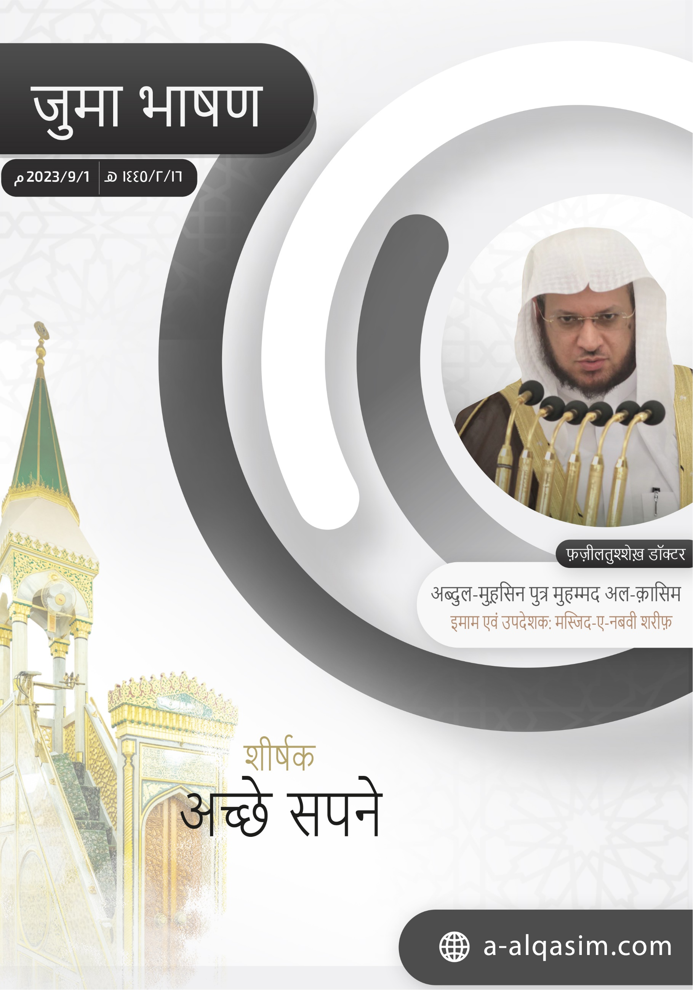

अच्छे सपने⁽⁾
समस्त प्रशंसा अल्लाह के लिए है, हम उसकी प्रशंसा करते हैं उसी से सहायता और अपने पापों की क्षमा माँगते हैं, हम अपने प्राण और कर्म की बुराइयों से उसकी शरण चाहते हैं, वह जिसे सत्य मार्ग पर चला दे उसे कोई भटका नहीं सकता और जिसे भटका दे उसे कोई सत्य मार्ग पर चला नहीं सकता, मैं गवाही देता हूँ कि अल्लाह के अलावा कोई पूजनीय नहीं है, वह एक है उसका कोई साझी नहीं, और मैं गवाही देता हूँ कि हमारे पैग़ंबर मुहम्मद उसके भक्त और दूत हैं। अल्लाह की ओर से बहुत ज़्यादा सलाम व शांति हो आप पर आपके परिवार और आपके पवित्र साथियों पर।
अम्मा बाद⁽⁾
अल्लाह के बंदो! अल्लाह से डरो जैसे डरना चाहिए और उसे रहस्य, और गोपनीय कर्मों पर साक्षी समझो।
अय्युहल मुस्लिमून!⁽⁾
अल्लाह ने अपने बंदों पर सोते जागते, बाहरी और आंतरिक रूप से अनुग्रहों की बरसात की है, वही पवित्र अल्लाह दिन रात में हर मामले की व्यवस्था करता है और उसने अपनी बुद्धि के तहत ग़ैब (परोक्ष) के ज्ञान को सृष्टि से छुपा कर रखा है, अत: ग़ैब को जानना असंभव है, हाँ, जिस ग़ैब की जानकारी अल्लाह ने अपने पैग़ंबरों को दी है उसे जाना ज सकता है। पवित्र प्रभु ने फ़रमाया:
{ﳄ ﳅ ﳆ ﳇ ﳈ ﳉ ﳊ *
ﳌ ﳍ ﳎ ﳏ ﳐ ﳑ ﳒ ﳓ ﳔ ﳕ ﳖ ﳗ ﳘ}
वही परोक्ष का ज्ञाता है, अत: वह अपने परोक्ष को किसी पर प्रकट नहीं करता, सिवाय उस व्यक्ति के जिसे उसने रसूल की हैसियत से पसंद कर लिया हो, तो उसके आगे से और उसके पीछे से निगरानी की पूर्ण व्यवस्था कर देता है। (अल-जिन्न: 26-27)
अल्लाह के छिपे हुए अनुग्रहों और उसके अद्भुत चमत्कारों में से एक यह है कि: उसने ग़ैब की कुछ बातें जानने के लिए नुबुव्वत (ईश-दूतत्व/पैग़ंबरी) का एक भाग शेष रखा है, जिसके माध्यम से वह अपने बंदों में से जिसे चाहता है नींद में सूचना दे देता है, प्यारे नबी ने फ़रमाया: "शुभ सूचक चीजों के सिवा नुबुव्वत में से कुछ नहीं बचा है, लोगों ने पूछा: शुभ सूचक चीजें क्या हैं? तो आपने फ़रमाया: अच्छे सपने।" (सही बुख़ारी)
इन सपनों में अल्लाह के अद्भुत ज्ञान और कृपा के ऐसे नज़ारे सामने आते हैं जिनसे ईमान वालों के ईमान में बढ़ोतरी होती है, अतः ये सपने भूत, वर्तमान और भविष्य के बारे में ऐसी बातें बताते हैं जिनके बाद व्यक्ति को भविष्यवक्ताओं व अन्य पाखंडियों के झूठ की आवश्यकता नहीं रह जाती, इन सपनों में भलाई पर प्रोत्साहित और बुराई से सावधान किया जाता है, तथा इनमें शुभ सूचना एवं चेतावनी भी होती है।
शरीअत में सपनों का बड़ा स्थान है, वे कठिन से कठिन परीक्षाओं और घटनाओं में पैगंबरों के साथ रहे हैं, सपने पैगंबरों के लिए वह्य (ईश-वाणी) का दर्जा रखते हैं, जबकि यह विशेषता किसी और के सपनों को प्राप्त नहीं है, पैग़ंबर इब्राहीम ने पैग़ंबर इस्माईल (उन दोनों पर शांति हो) से कहा था:
{ﳍ ﳎ ﳏ ﳐ ﳑ ﳒ ﳓ}
ऐ मेरे प्रिय बेटे! मैं सपने में देखता हूँ कि तुझे क़ुरबान कर रहा हूँ। (अल-साफ़्फ़ात: 102)
पैग़ंबर इब्राहीम (उन पर शांति हो) द्वारा अपने सपने को साकार कर दिखाने तथा अपने प्रभु के आदेश-पालन के कारण अल्लाह ने उनका स्थान ऊँचा कर दिया, अतः पीढ़ियों तक के लिए उनकी सच्ची प्रशंसा को अमर बना दिया:
{ﱝ ﱞ ﱟ ﱠ * ﱢ ﱣ ﱤ * ﱦ ﱧ ﱨ}
और हमने पीछे आनेवाली पीढ़ियों में उसका ज़िक्र छोड़ दिया कि "सलाम हो इबराहीम पर" उत्तमकारों को हम ऐसा ही बदला देते है। (अल-साफ़्फ़ात: 108-110)
पैग़ंबर युसूफ़ (उन पर शांति हो) के जीवन का आरंभ एक सपने से हुआ था, जब उन्होंने अपने पिता से कहा था:
{ﲵ ﲶ ﲷ ﲸ ﲹ ﲺ ﲻ ﲼ ﲽ ﲾ ﲿ}
हे पिता जी! मैंने सपने में ग्यारह सितारों, सूर्य और चाँद को देखा है, मैंने उन्हें देखा कि वे मुझे सजदा कर रहे हैं। (यूसुफ़: 4)
उनका ये सपना बड़े ही वैभव और उन्नति के साथ पूरा हुआ:
{ﱺ ﱻ ﱼ ﱽ ﱾ ﱿ ﲀﲁ}
उसने अपने माँ-बाप को ऊँची जगह सिंहासन पर बिठाया और सब उसके आगे सजदे मे गिर पड़े। (यूसुफ़: 100)
इस उम्मत को प्रथम भलाई और प्रकाश सपने द्वारा ही मिले थे, श्रीमती आइशा (अल्लाह उनसे प्रसन्न हो) कहती हैं: "प्यारे नबी के साथ ईश-वाणी का आरंभ नींद में सच्चे सपनों द्वारा हुआ, अतः आप जो भी सपना देखते वह सवेरे की चमक की तरह सच हो जाता था।" (सही बुख़ारी व सही मुस्लिम)
बद्र के युद्ध में अल्लाह ने अपने नबी को नींद में ही विजय दिखा दी थी, फिर यह बात प्यारे नबी ने सहाबा को बताई थी, जिसके नतीजे में उनके दिल मज़बूत हो गए थे और उन्होंने अपनी संख्या काम होने के बावुजूद निडरता के साथ अपने दुश्मन से युद्ध लड़ा था:
{ﲋ ﲌ ﲍ ﲎ ﲏ ﲐﲑ ﲒ ﲓ ﲔ ﲕ ﲖ ﲗ ﲘ ﲙ ﲚ ﲛﲜ }
और याद करो जब अल्लाह उनको तुम्हारे सपने में थोड़ा करके दिखा रहा था और यदि वह उन्हें ज़्यादा करके तुम्हें दिखा देता तो अवश्य ही तुम हिम्मत हार बैठते और असल मामले में झगड़ने लग जाते, किन्तु अल्लाह ने इससे बचा लिया। (अल-अंफ़ाल: 43)
अल्लाह ने अपने नबी को मक्का की विजय भी उसी समय सपने में दिखा दी थी जब आप मदीने में थे, यह सपना उनके लिए शुभ सूचना था:
{ﲠ ﲡ ﲢ ﲣ ﲤ ﲥﲦ ﲧ ﲨ ﲩ ﲪ ﲫ ﲬ ﲭ
ﲮ ﲯ ﲰ ﲱ ﲲﲳ}
निश्चय ही अल्लाह ने अपने रसूल को हक़ के साथ सच्चा सपना दिखाया, यदि अल्लाह ने चाहा तो तुम अवश्य मस्जिद-ए-हराम (काबा) में प्रवेश करोगे बेखटके, मुंडन कराते हुए और बाल कतरवाते हुए, तुम्हें कोई भय न होगा। (अल-फ़त्ह: 27)
फिर एक साल बाद अल्लाह ने प्यारे नबी को मक्का पर विजय दे दी थी।
प्यारे नबी जब कोई सपना देखते तो उसे अपने सहाबा के सामने बयान करते थे, बल्कि जब भी आप सुबह की नमाज़ अदा करते तो अपने साथियों की ओर चेहरा करके उनसे पूछते: "क्या बीती रात तुम में से किसी ने सपना देखा है?" (सही बुख़ारी व सही मुस्लिम)
अज़ान के विधान की उत्पत्ति भी प्यारे नबी द्वारा एक सपने की स्वीकृति से हुई, जिसे सहाबी श्री अब्दुल्लाह बिन ज़ैद (अल्लाह उन से प्रसन्न हो) ने देखा था, वह कहते हैं: "जब सवेरा हुआ तो मैं अल्लाह के रसूल के पास आया और आप को अपने सपने की सूचना दी; तो आप ने फ़रमाया: अल्लाह ने चाहा तो यह सच्चा सपना है, तुम बिलाल के साथ खड़े हो जाओ और जो कुछ तुमने सपने में देखा है उन्हें भी सिखा दो, फिर बिलाल उन्ही शब्दों के साथ अज़ान कहेंगे।" (मुस्नद अहमद)
श्री इब्ने-अब्दुल-बर्र ने कहा: "मार्गदर्शन के इमाम; सहाबा, ताबिईन⁽⁾ और उनके बाद अहले सुन्नत वल-जमात के सभी मुस्लिम विद्वान सपने पर विश्वास के प्रति सहमत हैं।"
सपने तीन प्रकार के होते हैं, प्रथम वे जो सच्चे होते हैं, जिनका साकार होना निश्चित होता है, बाकी दो या तो शैतान की ओर से होते हैं, या फिर खयाली सपने होते हैं, जिनकी कोई हकीकत नहीं होती, प्यारे नबी ने फ़रमाया: "सपने तीन प्रकार के हैं, अच्छा सपना अल्लाह की ओर से शुभ सूचना होता है, एक सपना शैतान की ओर से उदास करने के लिए होता है और एक सपना व्यक्ति की स्वयं से होने वाली वार्तालाप का नतीजा होता है।" (सही मुस्लिम)
अच्छा सपना ईमान वाले को सुख देता है, उसे धोखे में नहीं रखता, यह नुबुव्वत का एक भाग है, प्यारे नबी ने फ़रमाया: "ईमान वाले का सपना नुबुव्वत (ईश-दूतत्व) के छियालीस भागों में से एक भाग है।" (सही बुख़ारी व सही मुस्लिम)
ये उन्ही शुभ सूचनाओं में से हैं जो नुबुव्वत के बाद शेष रह गई हैं, प्यारे नबी से महान अल्लाह के इस कथन के बारे में पूछा गया:
{ﱑ ﱒ ﱓ ﱔ ﱕ ﱖ ﱗﱘ}
उनके लिए सांसारिक जीवन में भी शुभ-सूचना है और आख़िरत में भी। (यूनुस: 64)
तो आपने फ़रमाया: "यह अच्छा सपना है जिसे मुस्लिम देखता है या उसके लिए किसी दूसरे को दिखाया जाता है।" (मुस्नद अहमद)
सच्चा सपना नुबुव्वत का भाग है और नुबुव्वत ईश-वाणी का नाम है, अत: अपने सपने के विषय में झूठ बोलने वाला अल्लाह पर झूठ घड़ने वाला होता है: कि अल्लाह ने उसे सपने में वह दिखाया है जो उसने देखा ही नहीं, प्यारे नबी ने फ़रमाया: "सबसे बुरा झूठ ये है कि व्यक्ति अपनी दोनों आंखों को वो दिखाए जो उन्होंने देखा ही नहीं।" (सही बुख़ारी) क़यामत के दिन कड़ी से कड़ी यातना देने के लिए, उसे असंभव कार्य का आदेश दिया जाएगा, अल्लाह के रसूल ने फ़रमायाः "जो ऐसा सपना बयान करेगा जो उसने देखा ही नहीं; उसे जौ के दो दानों के बीच गृह लगाने की ज़िम्मेदारी दी जाएगी, और वह ऐसा कभी नहीं कर पाएगा।" (सही बुख़ारी)
अगरचे सच्चे सपने अधिकांश अच्छे लोगों को ही दिखते हैं, लेकिन कभी कभी दूसरों को भी दिखाई दे जाते हैं, पैग़ंबर यूसुफ़ (उन पर शांति हो) ने जेल के दो साथियों के सपनों की व्याख्या बताई थी; तो उनकी बताई व्याख्या अनुसार ही वह साकार हुए थे, इसी प्रकार उन्होंने अविश्वासी राजा के सात गायों वाले सपने की भी व्याख्या की थी; तो वह भी सच साबित हुआ था, श्री बुख़ारी (अल्लाह उन पर दया करे) ने अपनी किताब; सही में कहा है: "बंदियों, भ्रष्ट लोगों और बहूदेववादियों के सपने का अध्याय।" श्री इब्ने-हज़्म (अल्लाह उन पर दया करे) कहते हैं: "कभी-कभी काफ़िर का सपना भी सच्चा हो जाता है, उस समय यह नुबुव्वत का भाग या शुभ समाचार तो नहीं होगा, हाँ, यह उसके लिए और दूसरों के लिए चेतावनी और सीख आवश्य हो सकता है।"
दिन का सपना भी रात के सपने की तरह सच्चा होता है; प्यारे नबी श्रीमती उम्मे-हराम बिन्त मिल्हान (अल्लाह उनसे प्रसन्न हो) के पास आए और उनके यहाँ दिन में आराम के लिए सो गए, फिर आपने एक सपना देखा और उनको सुनाया।" (सही बुख़ारी व सही मुस्लिम)
अगर कोई मन-पसंद सपना देखता है; तो उसके लिए वांछनीय है कि उस पर अल्लाह की प्रशंसा करे, उसे अपने लिए शुभ समाचार समझे और अपने प्रियजनों के सामने ही उसे बयान करे, अपना सपना किसी कपटी और षड्यंत्रकारी व्यक्ति को ना बताए; पैग़ंबर या'कूब (उन पर शांति हो) कहते हैं:
{ﱂ ﱃ ﱄ ﱅ ﱆ ﱇ ﱈ ﱉ ﱊﱋ}
ऐ मेरे बेटे! अपना सपना अपने भाइयों को मत बताना, अन्यथा वे तेरे विरुद्ध कोई चाल चलने लगेंगे। (यूसुफ़: 5)
और अगर कोई व्यक्ति बुरा सपना देखता है; तो उसे चाहिए कि अपने सपने की बुराई और शैतान की बुराई से अल्लाह की शरण माँगे और तीन बार बायीं ओर थू-थू करके करवट बदल ले, इस सपने को किसी के सामने बयान ना करे और उठ कर नमाज़ पढ़ ले। श्री नववी (अल्लाह उन पर दया करे) कहते हैं: "अगर इनमें से कुछ चीजों को भी कर लेता है; तो भी यह अमल अल्लाह के हुक्म से उस बुरे सपने के नुकसान को दूर करने में सक्षम होगा, जैसा कि हदीसों ने स्पष्ट किया है।"
सपनों की व्याख्या पैगंबरों और ईमान वालों का ज्ञान है, यह बहुत ही दुर्लभ ज्ञान है जिसमें प्रतिभा और हुनर; दोनों की ज़रूरत होती है, यह एक अनुग्रह है, जिसे अल्लाह चाहता है प्रदान करता है, पैग़ंबर यूसुफ़ (उन पर शांति हो) के बारे में सूचना देते हुए महान अल्लाह ने फ़रमाया:
{ﲵ ﲶ ﲷ ﲸﲹ}
और ताकि हम उसे (सपनों की) बातों की व्याख्या से अवगत कराएँ। (यूसुफ: 21)
सपनों की व्याख्या फ़तवा⁽⁾ है, इस विषय में ज्ञान के बिना राये देना अवैध है, पैग़ंबर यूसुफ (उन पर शांति हो) ने दो युवकों से कहा:
{ﲛ ﲜ ﲝ ﲞ ﲟ}
उस बात का फ़ैसला हो चुका है जिसके विषय में तुम मुझसे फ़तवा माँग रहे हो।" (यूसुफ़: 41)
राजा ने कहा था:
{ﳆ ﳇ ﳈ}
तुम मुझे मेरे इस सपने के संबंध में फ़तवा सुनाओ।" (यूसुफ: 43)
युवक ने पैग़ंबर युसूफ़ (उन पर शांति हो) से कहा था:
{ﱚ ﱛ ﱜ ﱝ}
तुम हमें सात गायों के (सपने के बारे में) फ़तवा दो। (यूसुफ: 46)
सपनों की व्याख्या किसी वस्तु को समकक्ष व समान वस्तु से मिलाने तथा मूर्त व अमूर्त के बीच संबंध जोड़ने पर आधारित होती है, श्री इब्ने-क़य्यिम (अल्लाह उन पर दया करे) ने कहा: "क़ुरआन के सभी उदाहरण उस व्यक्ति के लिए जो इनसे अच्छी तरह तर्क निकाल सकता है, सपनों की व्याख्या से जुड़े विज्ञान के सिद्धांत व नियम हैं, इसी प्रकार जो क़ुरआन को समझता है वह भी उसके द्वारा सर्वोत्तम रूप से सपनों की व्याख्या कर सकता है, सपनों की व्याख्या के सही सिद्धांत क़ुरआन के शमादान से ही लिए गए हैं।"
जो अपने सपने की व्याख्या लेने में रुचि रखता है; वो व्याख्या के किसी जानकार के पास ही जाए, क्योंकि हर प्रसिद्ध व्यक्ति इस विज्ञान में माहिर नहीं होता, और मात्र पुस्तकें पढ़ कर भी कोई व्यक्ति सपनों का व्याख्या-कर्ता नहीं बन जाता; क्योंकि सपनों की स्थिति व्यक्ति, समय और स्थान के अनुरूप बदलती रहती है। श्री मालिक (अल्लाह उन पर दया करे) से पूछा गया: "क्या हर कोई सपनों की व्याख्या कर सकता है? तो उन्होंने जवाब दिया: "क्या नुबुव्वत के साथ खिलवाड़ किया जाएगा!"
जिसे अल्लाह ने सपनों की व्याख्या जैसी प्रतिभा से नवाज़ा है; उसे चाहिए कि अल्लाह के डर को स्वयं पर अनिवार्य कर ले, दिखावे तथा प्रसिद्धि की चाहत से दूर रहे, अपने प्रभु से मदद एवं सुधार की विनती करता रहे और आत्म-प्रशंसा से सावधान रहे; क्योंकि यह अनुग्रह को नष्ट कर देती है, और उसे इस अनुग्रह पर अल्लाह की प्रशंसा करनी चाहिए, पैग़ंबर युसूफ़ (उन पर शांति हो) ने अल्लाह के अनुग्रह पर शुक्र अदा करते हुए कहा था:
{ﲮ ﲯ ﲰ ﲱ ﲲ ﲳ ﲴ ﲵ ﲶﲷ}
मेरे रब! तुने मुझे राज्य प्रदान किया है और मुझे (सपनों की) बातों के निष्कर्ष तक पहुँचना सिखाया है। (यूसुफ़: 101)
एक मुफ़्ती⁽⁾, सपनों के वियाख्याकर्ता और चिकित्सक के संज्ञान में लोगों के वे भेद और गुप्त बातें होती हैं जो किसी और के संज्ञान में नहीं होतीं; अत: ऐसे लोगों के लिए अनुचित बातों को छुपा कर रखना अनिवार्य है और उनको प्रकट करना अवैध है।
और सच्चा सपना निश्चिंत रूप से साकार होकर ही रहता है; चाहे उसकी व्याख्या की गई हो या न की गई हो, पैग़ंबर या'क़ूब ने पैग़ंबर युसूफ़ (उन दोनों पर शांति हो) से कहा था:
{ﱃ ﱄ ﱅ}
अपना सपना बयान मत करना। (यूसुफ: 5)
हालांकि उन्होंने सपने की व्याख्या नहीं की थी, लेकिन उसके बावुजूद वह साकार हो गया था, सपनों का व्याख्याकर्ता तो सपने के संकेत की वास्तविकता को खोलने का प्रयास मात्र करता है, अब कभी तो वह इस प्रयास में सफल हो जाता है और कभी असफलता उसके हाथ लगती है, प्यारे नबी ने अबू बकर (अल्लाह उन से प्रसन्न हो) से सपने की व्याख्या सुनने के बाद कहा था: "तुमने कुछ तो ठीक बताया और कुछ में ग़लती कर गए।" (सही बुख़ारी व सही मुस्लिम)
जहाँ तक सपने के साकार होने के समय की बात है: तो कभी तो वह उसी समय साकार हो जाता है और कभी थोड़ी या अधिक देरी से साकार होता है; श्री अब्दुल्लाह बिन शद्दाद (अल्लाह उन पर दया करे) कहते हैं:" पैग़ंबर यूसुफ (उन पर शांति हो) का सपना चालीस साल के बाद साकार हुआ था, यही सपना साकार होने की अधिकाधिक समय सीमा है।" एक मुस्लिम के संज्ञान में होना चाहिए कि अल्लाह उसके लिए जो भी निर्णय लेता है वह देर सवेर अच्छा ही साबित होता है।
फिर हे मुस्लिमो!
जब नुबुव्वत और उसके अवशेषों का युग दूर हो गया तो अल्लाह ने ईमान वालों को उसके बदले में सपने प्रदान कर दिए, प्यारे नबी ने फ़रमाया: "जब (क़यामत का) समय निकट आ जाएगा, तो ईमान वालों के सपने बहुत ही कम असत्य हुआ करेंगे।" (सही बुख़ारी व सही मुस्लिम) जहाँ तक नुबुव्वत के प्रकाश की मज़बूती वाले काल की बात है: तो उस समय नुबुव्वत के प्रकाश और उसकी शक्ति की उपस्तिथि में सपनों की कोई खास जरूरत नहीं होती थी।
जागते में जिसकी बातें जितनी सच्ची होती हैं; सोते में उसके सपने भी उतने ही सच्चे होते हैं, प्यारे नबी ने फ़रमाया: "जो बातचीत में सबसे सच्चा होगा उसके सपने भी सबसे सच्चे होंगे।" श्री इब्ने-हजर (अल्लाह उन पर दया करे) कहते हैं: "जिसकी अधिकतर अवस्था जागते में सच्चाई की होती है; सोते में भी सच्चाई उसके साथ रहती है, अतः वह (सपने में भी) सच ही देखता है, जबकि झूठ बोलने और मिलावट करने वाले का मामला इसके विपरीत होता है, उसका हृदय बिगड़ चुका होता है और अंधकारमय हो जाता है; अत: वह मिलावट और कपोल कल्पित चीजें ही देखता है।"
इसलिए बातचीत में सच्चाई को अवश्य अपनाओ, तक़वे (धर्म-परायणता) के साथ चिपके रहो, दुनिया और आख़िरत की भलाई से लाभान्वित हो जाओगे।
मैं शापित शैतान से अल्लाह की शरण में आता हूँ
{ﱺ ﱻ ﱼ ﱽ ﱾ ﱿ ﲀﲁ ﲂ ﲃ ﲄ ﲅ ﲆ ﲇ ﲈ ﲉ ﲊ ﲋ ﲌﲍ}
उसने अपने माँ-बाप को ऊँची जगह सिंहासन पर बिठाया और सब उसके आगे सजदे मे गिर पड़े। इस अवसर पर उसने कहा: पिता जी! यह मेरे विगत सपने का साकार रूप है। इसे मेरे रब ने सच कर दिखाया है। (यूसुफ़: 100)
अल्लाह मुझे और आपको महान क़ुरआन के प्रति आशीर्वाद दे।।।

दूसरा ख़ुतबा
समस्त प्रशंसा अल्लाह के लिए है उसकी भलाई पर, कृतज्ञता उसी के लिए है उसके मार्गदर्शन और कृपा पर, अल्लाह की महिमामंडन के लिए मैं गवाही देता हूं कि एक अल्लाह के अलावा कोई पूज्य नहीं है, मैं गवाही देता हूं कि हमारे पैग़ंबर मुहम्मद अल्लाह के भक्त और दूत हैं, अल्लाह उन पर और उनके परिवार और साथियों पर दरुद व सलाम (शांति) अवतीर्ण करे।
हे मुस्लिमो!
धर्म प्यारे नबी की मृत्यु के साथ ही परिपूर्ण हो चुका है, अब सपनों से कोई भी प्रावधान साबित नहीं हो सकता, श्री शातिबी (अल्लाह उन पर दया करे) कहते हैं: "सपने का लाभ विशेष रूप से शुभ सूचना या चेतावनी है, जहाँ तक सपने से प्रावधान साबित करने की बात है; तो ऐसा नहीं है।"
अल्लाह ने हमारे नबी मुहम्मद की, शैतान द्वारा आपका रूप धारण किए जाने से रक्षा की है, अतः जो भी आपको सपने में देखता है; वह वास्तव में प्यारे नबी को ही देखता है, प्यारे नबी ने फ़रमाया: "जो भी मुझे सपने में देखता है वह वास्तव में मुझे ही देखता है; क्यूंकि शैतान मेरी छवि में प्रकट नहीं हो सकता।" (सही बुख़ारी व सही मुस्लिम)
अगर कोई सपने में प्यारे नबी को देखता है; तो यह इस बात का प्रमाण नहीं है कि वह दूसरों से अच्छा है, जो व्यक्ति आप को हदीसों और सीरत⁽⁾ में वर्णित रूपरंग के अलावा किसी अन्य रूपरंग में देखता है, या आप को किसी असत्य काम का आदेश देते हुए देखता है; तो समझ ले कि ये बे-बुनियाद सपने हैं; सारी भलाई तो प्यारे नबी के अनुसरण में ही है।
तो जान लो कि अल्लाह ने आपको अपने नबी पर आशीर्वाद और शांति भेजने का आदेश दिया है।।।

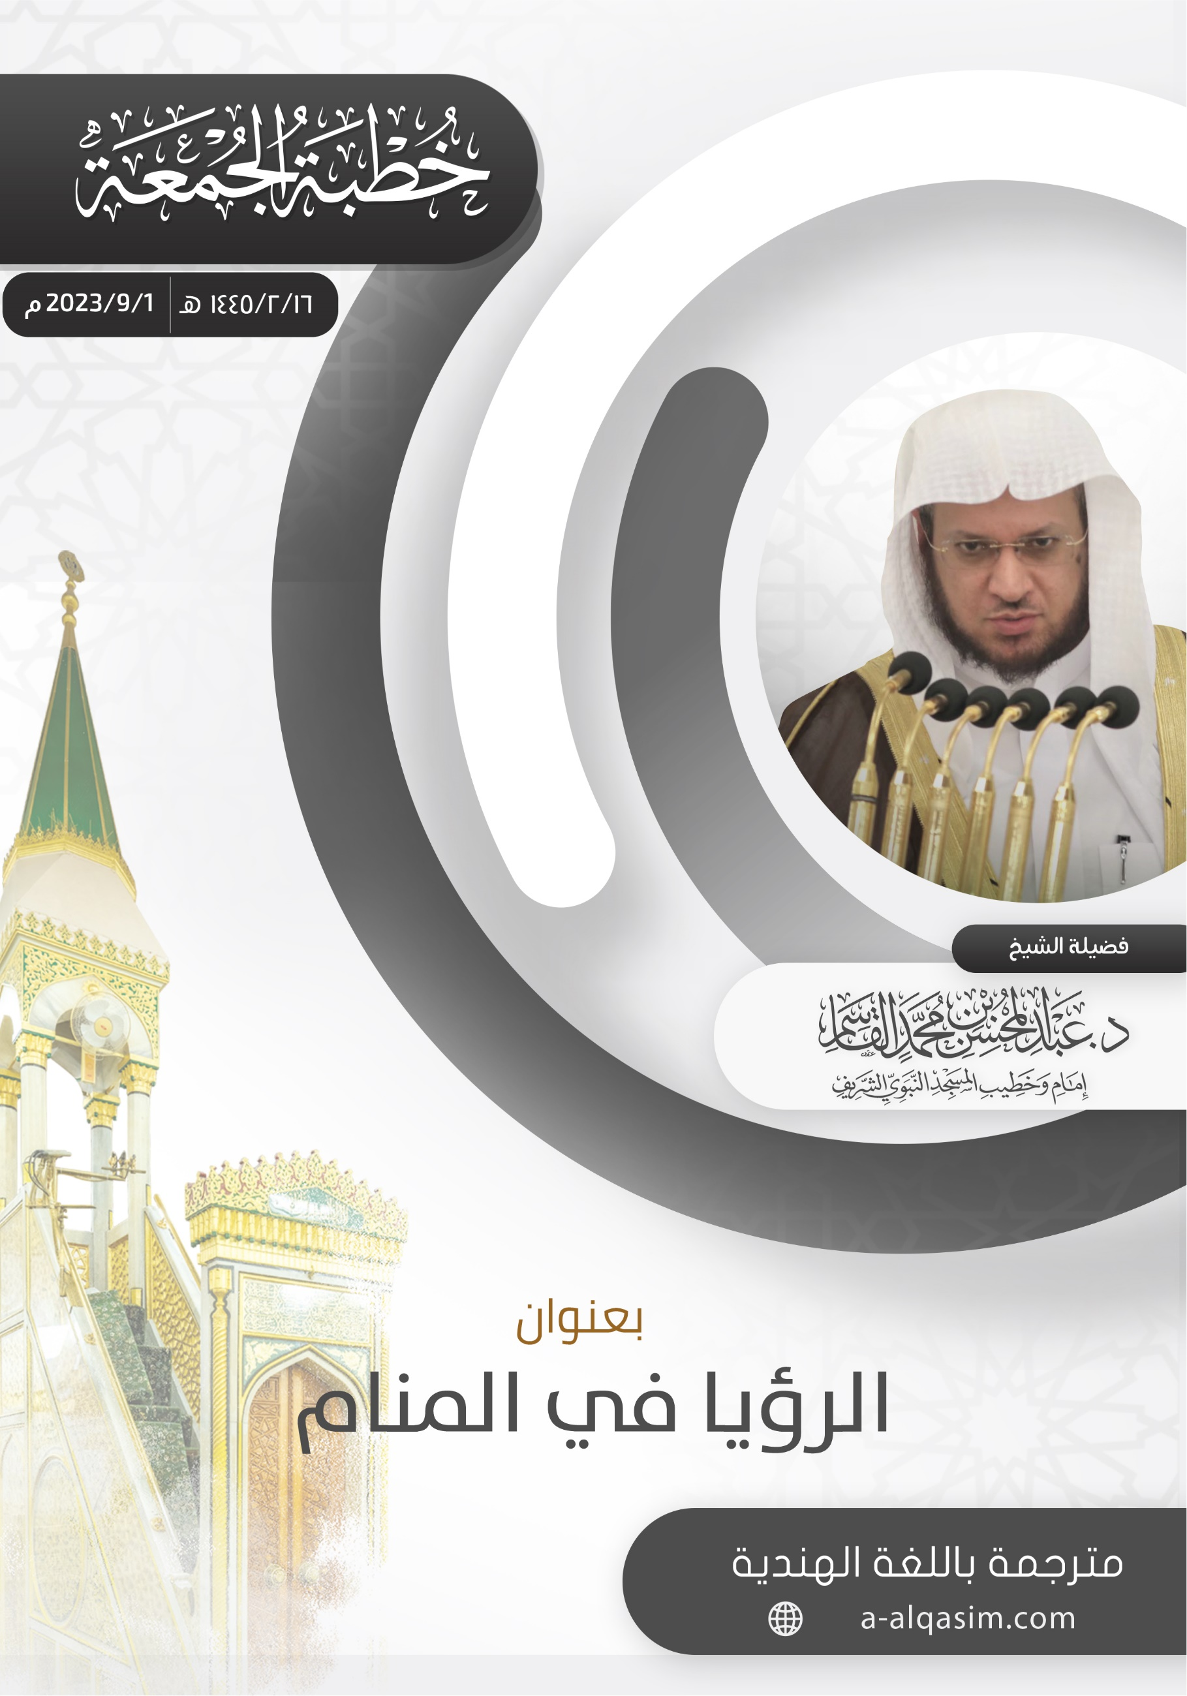

() ये ख़ुतबा मस्जिद-ए-नबवी में जुमे के दिन 16/02/1445 हिजरी को दिया गया।
() इस वाक्य को अल्लाह की प्रशंसा और नबी पाक पर सलाम के बाद मुद्दे की बात पर आने के लिए इस्तेमाल किया जाता है।
() हे मुस्लिमो!
() अल्लाह के रसूल के साथियों को सहाबा कहा जाता है और उनके बाद वाली पीढ़ी को ताबिईन कहा जाता है।
() किसी मामले में इस्लामिक विशेषज्ञ द्वारा धार्मिक द्रष्टिकोण से दी जाने वाली राय फ़तवा कहलाती है।
() फ़तवा देने वाला
() पैग़ंबर मुहम्मद की जीवन कथा को सीरत कहा जाता है।

